МДОУ «Детский сад общеразвивающего вида №62 «Аленький цветочек»

Семь чудес Архангельской области
Добро пожаловать в наш северный край, Архангельскую область. В страну белых ночей, самую северную и самую большую область европейской части России. Территории её может позавидовать государство средних размеров. Приглашаем открыть книгу Поморья и отыскать 7 чудес Архангельской области.
Север не устаёт удивлять. Первый порт Росии,Поморья, город ангелов, столица Беломорья- Архангельск, город с почти полумиллионным населением.
Мыс Пур-Наволок – мыс, место где начал свою историю город Архангельск в 1584 году. Это место обозначено красивым монументом в виде большой морской волны и памятной табличкой.
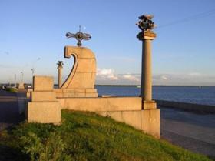
Одно из первых упоминаний в истории российской о новом северном городе относится к 1584 году Пётр Великий трижды посещал город. Здесь он впервые увидел море, основал Соломбальское Адмиралтейство, построил первое русское торговое судно .в Память этому событию установлен в Архангельске Памятник Петру Первому .Петр Великий в момент Полтавской битвы в мундире офицера Преображенского полка. Правой рукой Петр опирается на трость, в левой сжимает подзорную трубу.На трёх гранях постамента выбиты годы посещения Петром I Архангельска (1693, 1694, 1702)
В Архангельске располагается памятник замечательному сказочнику Степану Григорьевичу Писахову. Степан Григорьевич известен не только как писатель, но и художник. Памятник установили неподалёку от того места, где жил Писахов, - на улице Поморской в доме № 27.Сам памятник представляет собой бронзовую скульптуру Писахова, который протягивает руку прохожим. В левой руке он держит авоську с рыбой, на запах которой прилетела чайка и села писателю на шляпу
Чудесам нашим счёта нет, нет числа им нет края нет пересказа лишь своими глазами их можно увидеть чтобы полюбить этот край приветливый и очень радушный.

2-
Добро пожаловать в наш северный край, Архангельскую область. В страну белых ночей, самую северную и самую большую область европейской части России. Территории её может позавидовать государство средних размеров. Приглашаем открыть книгу Поморья и отыскать 7 чудес Архангельской области.
Каргополь – это уникальный северный город Архангельской области, имеющий древнюю историю и сохранивший самобытную архитектуру. Каргополь можно назвать музеем под открытым небом, поскольку в этом городе сохранились целые архитектурные ансамбли, окруженные естественной природой, что и привлекает сюда ценителей культурного наследия России.
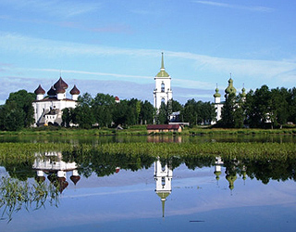
Расположился Каргополь на берегу г. Онеги и был основан еще в 12 веке. До наших дней сохранились не только старинные постройки крестьян, но и самобытность северного уездного города. В городе Каргополе было построено много церквей и храмов ,часовень. Название города дословно означает "медвежья сторона"., Этот Архангельский город славится своими мастерами и ремесленниками. Кузнецы в своих кузнях выковывали сабли, оглобли, стремена и другую нужную в хозяйстве утварь. Слава кузнецов и ремесленников разнеслась по всей стране и их приглашали на работу в кузницы Москвы и Санкт- Петербурга. Каменщиков приглашали на строительство зданий и дворцов столицы.Известен город своей народной каргопольской игрушкой .За внешней простотойСовременный город живёт своей жизнью. Каждый год в Каргополе организуется интересный конкурс ледовых миниатюр. Мастера съезжаются со всей Архангельской области
Чудесам нашим счёта нет, нет числа им нет края нет пересказа лишь своими глазами их можно увидеть чтобы полюбить этот край приветливый и очень радушный.

3-
Добро пожаловать в наш северный край, Архангельскую область. В страну белых ночей, самую северную и самую большую область европейской части России. Территории её может позавидовать государство средних размеров. Приглашаем открыть книгу Поморья и отыскать 7 чудес Архангельской области.
Среди дремучих лесов и болот северо-западной России чудесным образом сохранилась частичка легендарной, давно ушедшей в сказки и былины, древней Руси. Это Кенозерский национальныйпарк – особо охраняемая природная территория, один из последних островков исконного русского жизненного уклада, культуры, традиций, выдающийся образец североевропейского культурного ландшафта. Здесь на небольшом пространстве, среди многочисленных озер и рек, сохранилось несколько десятков деревянных церквей, часовен, поклонных камней и крестов.
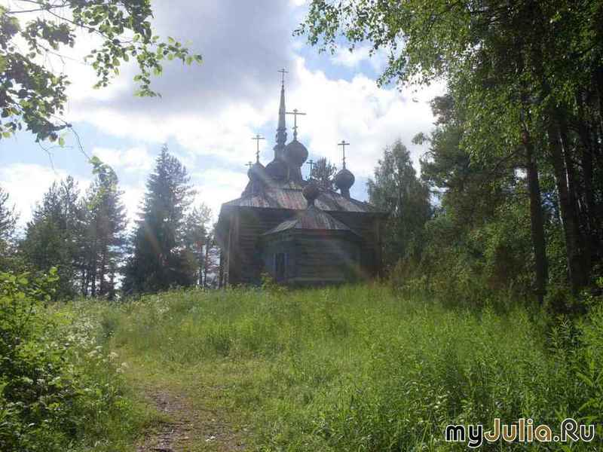
В 2004 году Кенозерский национальный парк включен во Всемирную сеть Биосферных Резерватов ЮНЕСКО В парке сохранена традиционная культурная атмосфера русского Севера. Особую культурную ценность представляют деревянные храмы XVIII – XIX вв с особым перекрытием потолка – «небом». Коллекция «небес» Кенозерского национального парка — самая большая в России. Их здесь 15. «Небеса» — это уникальное архитектурное явление. Они появились в XVII веке и представляют собой деревянный расписной потолок в деревянных храмах
Люди до сих пор поклоняются и отдельно стоящим деревьям, камням. У дороги на Почозеро стоит одинокая раскидистая сосна, украшенная разноцветными лентами. Ей около 200 лет. Можжевельник, увешанный полосками белой ткани, стоит около обетных крестов у деревни Телицыно.
Чудесам нашим счёта нет, нет числа им нет края нет пересказа лишь своими глазами их можно увидеть чтобы полюбить этот край приветливый и очень радушный

4-Добро пожаловать в наш северный край, Архангельскую область. В страну белых ночей, самую северную и самую большую область европейской части России. Территории её может позавидовать государство средних размеров. Приглашаем открыть книгу Поморья и отыскать 7 чудес Архангельской области.
Малые Корелы-Уникальный музей под открытым небом находится в 25 километрах от Архангельска. Это самое большое в мире собрание деревянной русской архитектуры XVI-XIX веков, самобытного зодчества жителей сурового северного края. С 1983 года Малые Корелы вошли в Ассоциацию европейских музеев под открытым небом, а в 1996-м президентским указом были включены в Государственный свод особо ценных объектов культурного наследия народов РФ.

Музей появился благодаря воистину титанической работе художников, архитекторов, реставраторов и этнографов, которые задались целью сохранить национальное достояние. Открытие музея состоялось в 1973 году. Сюда привезли здания, которые стояли в отдаленных поселениях Архангельской области, в старинных деревнях и селах. На территории около 140 га сосредоточено 120 самых разноплановых строений — церквей, часовен, колоколен, крестьянских усадеб, мельниц, амбаров, построенных в XVI — начале XX вв.
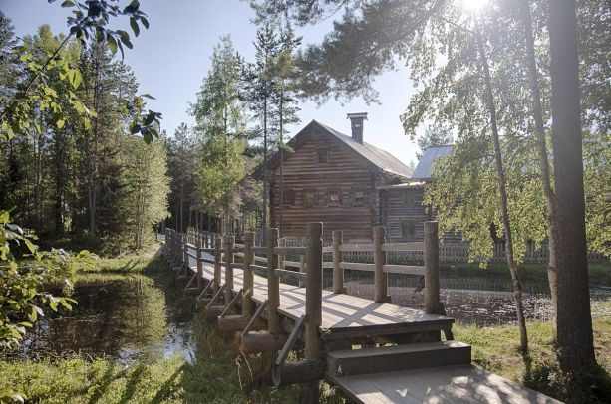
Чудесам нашим счёта нет, нет числа им нет края нет пересказа лишь своими глазами их можно увидеть, чтобы полюбить этот край приветливый и очень радушный

5.Добро пожаловать в наш северный край, Архангельскую область. В страну белых ночей, самую северную и самую большую область европейской части России. Территории её может позавидовать государство средних размеров. Приглашаем открыть книгу Поморья и отыскать 7 чудес Архангельской области.
Холмогоры — небольшое село в 69 км к юго-востоку от Архангельска, центр художественного промысла 17 века — холмогорской резной кости. Холмогоры- поселение очень древнее, в летописях упоминается с 1138 года. Кстати и Архангельск до 1613 года величали Новохолмогорами. Величественное здание Спасо-Преображенского собора (1682г) сразу приковывает взгляд. Традиции косторезного промысла поддерживаются и развиваются на Холмогорской фабрике художественной резьбы по кости им. М. В. Ломоносова. Издревле Холмогоры занимались резьбой по кости, используя моржовую и мамонтовую кость. Свои изделия, служившие для украшений, резчики по кости представляли на ярмарках, проходивших в Холмогорах, Архангельске и других северных городах.
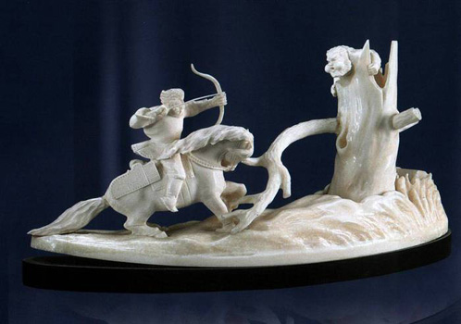
Упрямого юношу, что из Холмогор с обозом дошёл до Москвы знает весь мир . Сын рыбака ,тайком научившись читать, он на столетие вперёд увидел развитие отечественной науки, а истоки гениальности Ломоносова здесь на русском севере.
Чудесам нашим счёта нет, нет числа им нет края нет пересказа лишь своими глазами их можно увидеть чтобы полюбить этот край приветливый и очень радушный

